**PRAKTIKUM SISTEM MULTIMEDIA**

“Disusun Untuk Memenuhi Tugas Mata Kuliah Praktikum Sistem Multimedia”

Dosen Pengampu : Muhammad Rikza Nashrulloh ST.,M.Kom.

Import Dan Export Media



Disusun Oleh :

Dhika Restu Fauzi (2206046)

Kelas B

**PROGRAM STUDI TEKNIK INFORMATIKA**

**INSTITUT TEKNOLOGI GARUT**

**2024**

1. Pertama saya mendownload gambar background nya di web [Freepik | Create great designs, faster](https://www.freepik.com/)



1. Masuk ke Adobe flash nya, lalu klik **File** **-> Import -> Import to Library ->** pilih gambar yang diperlukan -> **Open**.

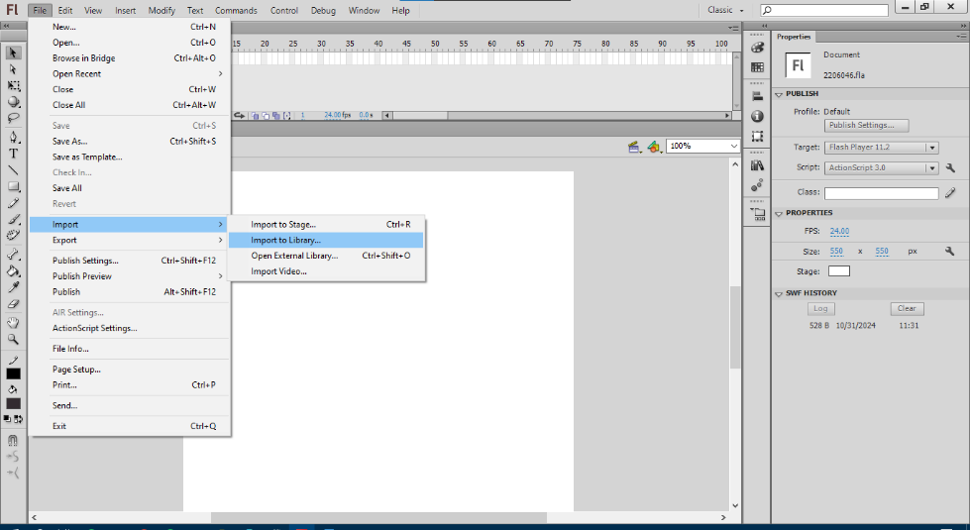

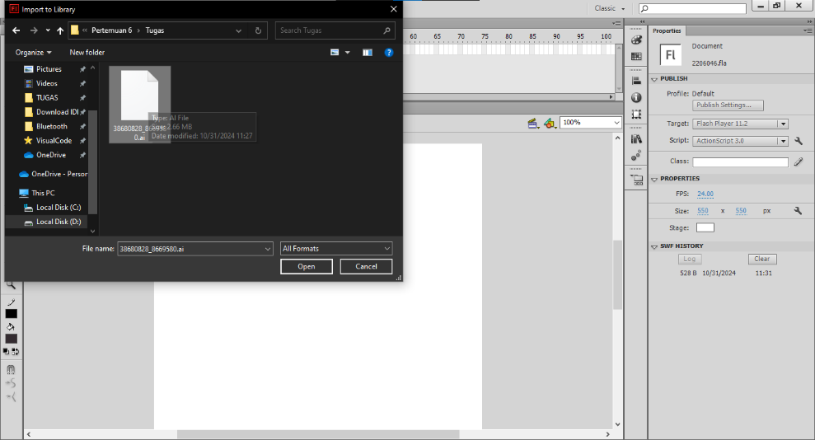

1. Cari gambar yang telah kita import di **Library ->** Pilh gambarnya -> Seret ke kanvas nya.

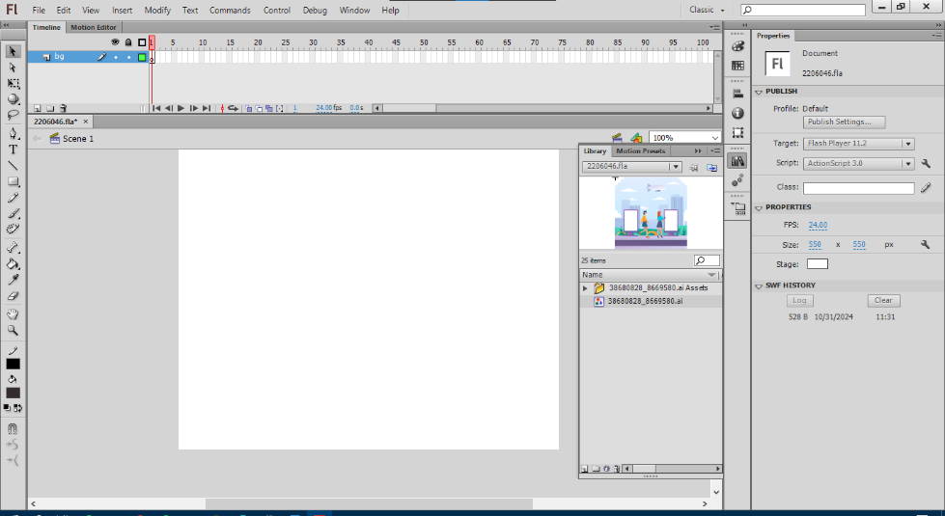

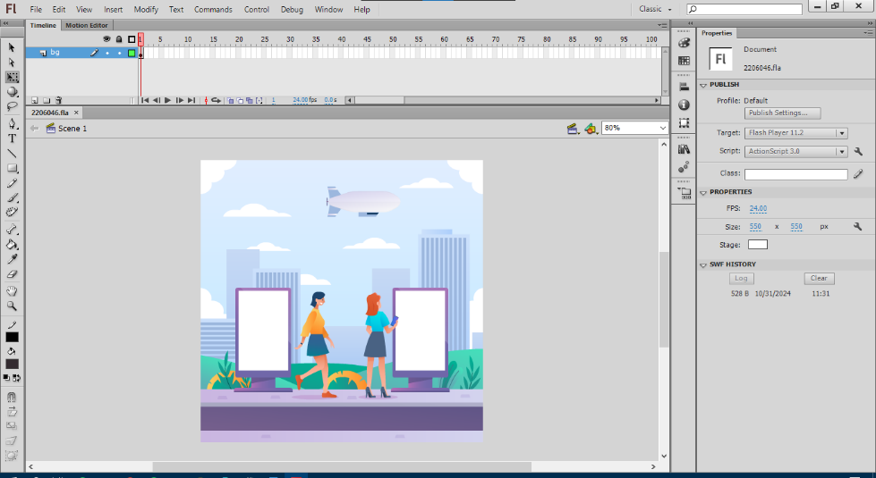

1. Karena saya hanya memerlukan backhroundnya dan ingin menghilangkan objek manusia nya, klik dua kali pada gambar tersebut, setela itu pilih objek manusia nya dan **delete**.

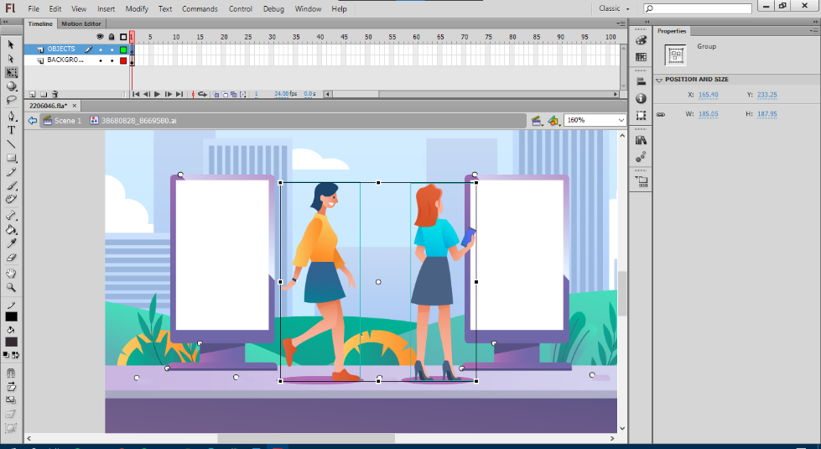

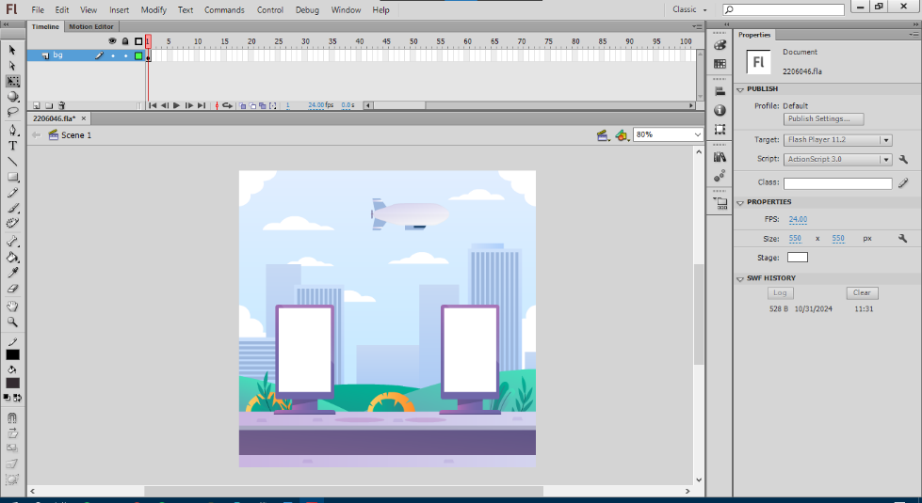

1. Saya download untuk orang yang sedang berjalan di web [Freepik | Create great designs, faster](https://www.freepik.com/).

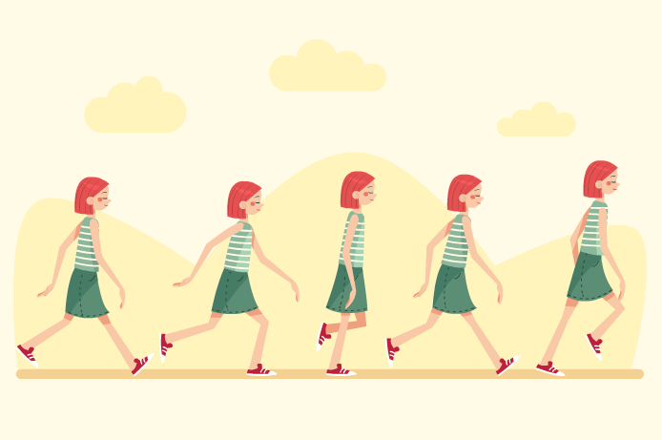

1. Cara nya sama seperti sebelumnya di import, pada gambar ini saya hanya membutuhkan bagian orangnya saja. Dengan menhapus backgroundnya.

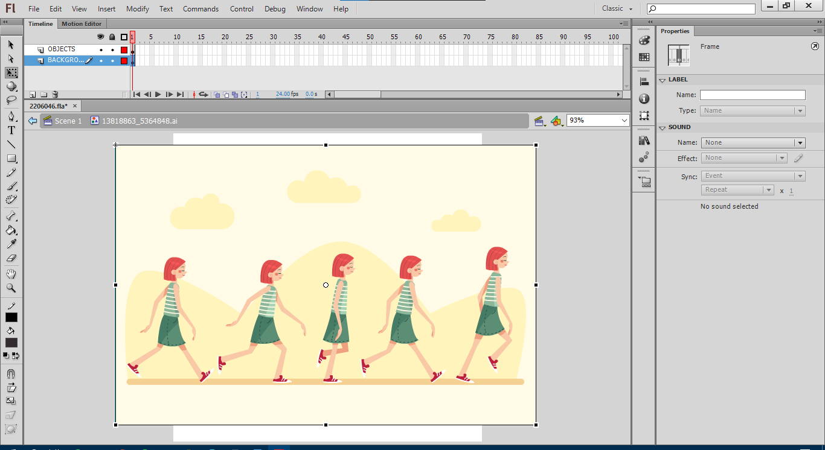

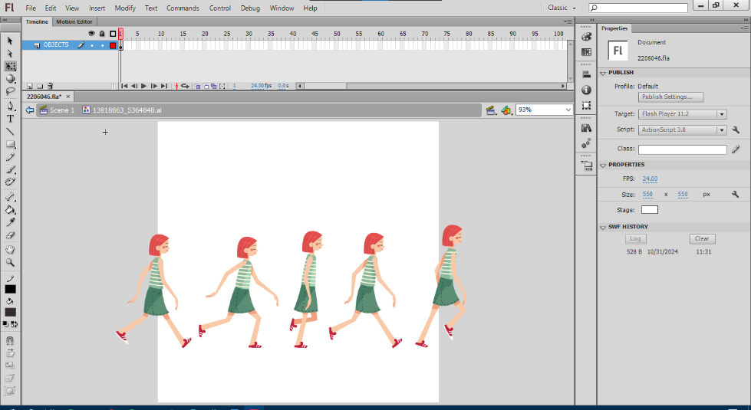

1. Kita akan membuat orang tersebut bergerak, menggunakan **Insert Frame** disesuaikan dengan objek framenya, kita akan membuat 5 frame.

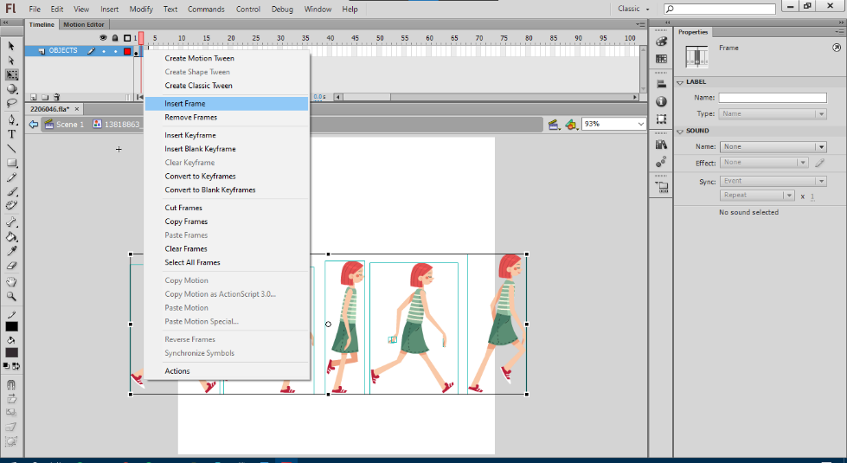

1. Setelah itu kita hapus sebagian objek untuk perframe nya.

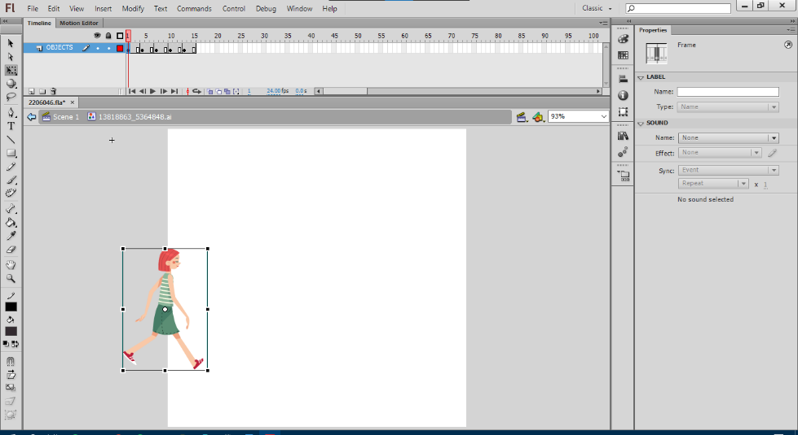

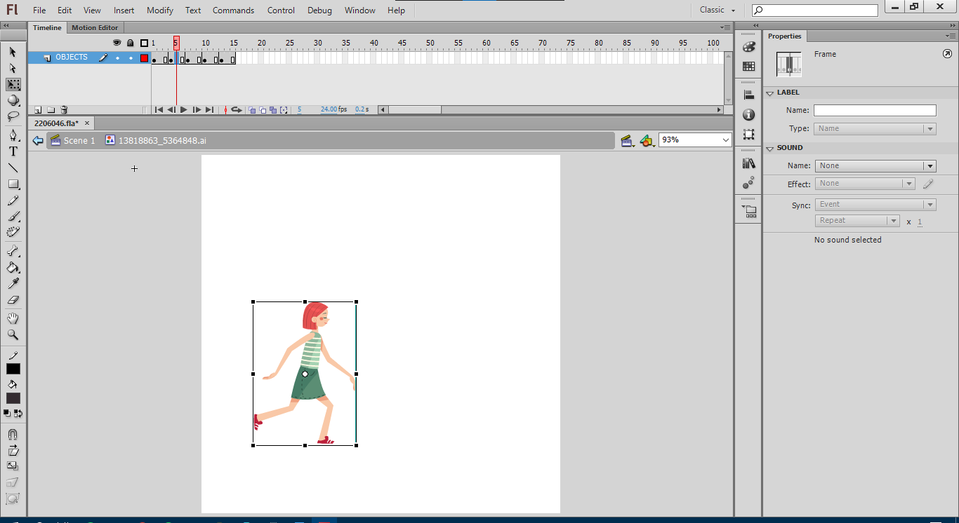

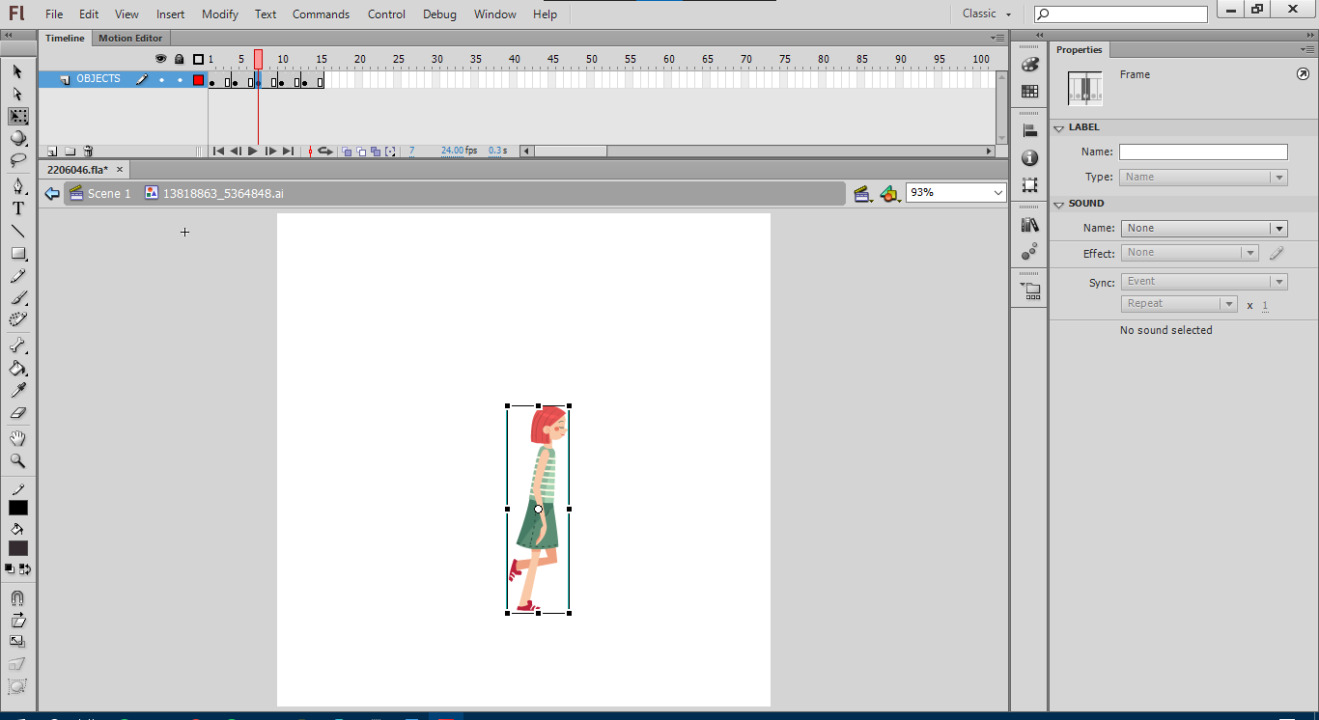

1. Lalu kita atur objek tersebut menjadi sedikit rapat, agar mudah gunakan **Onio Skin**. Setelah itu atur.

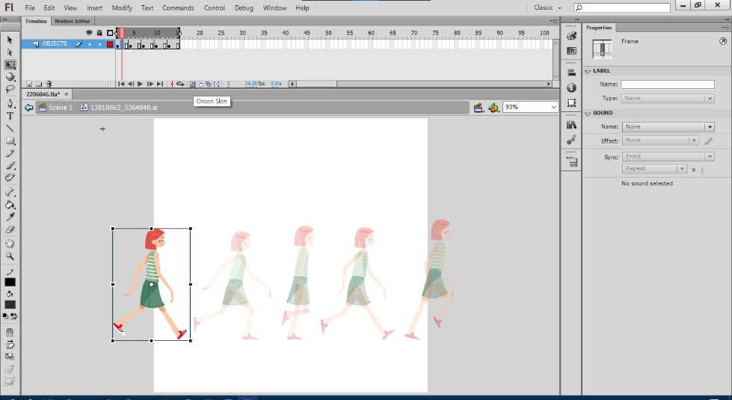

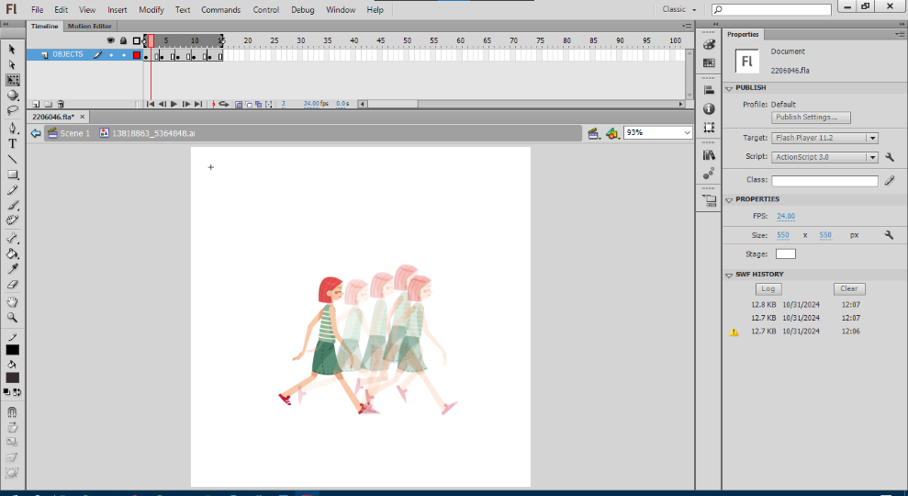

1. Kita keluar dari grup dan masuk ke scene 1, setelah itu copy frame orangnya dan disesuaikan dengan pergerakan langkahnya

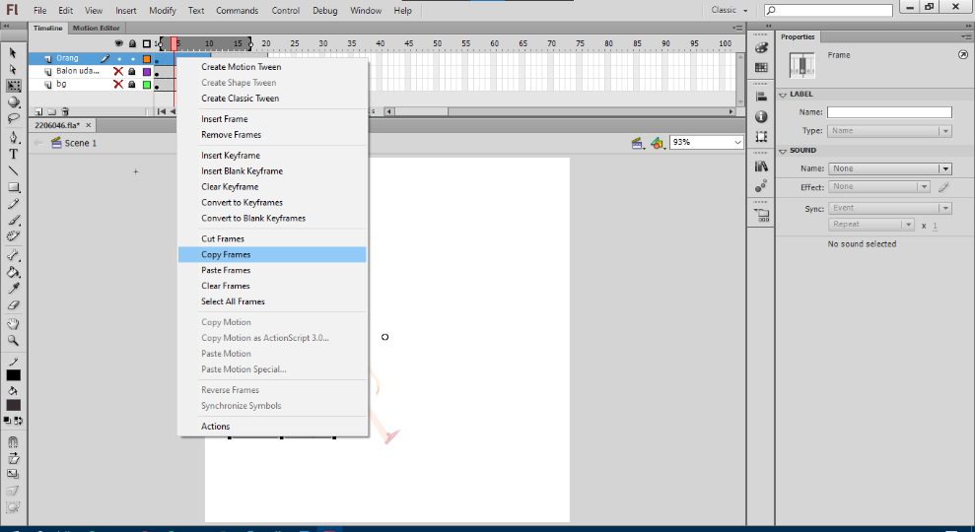

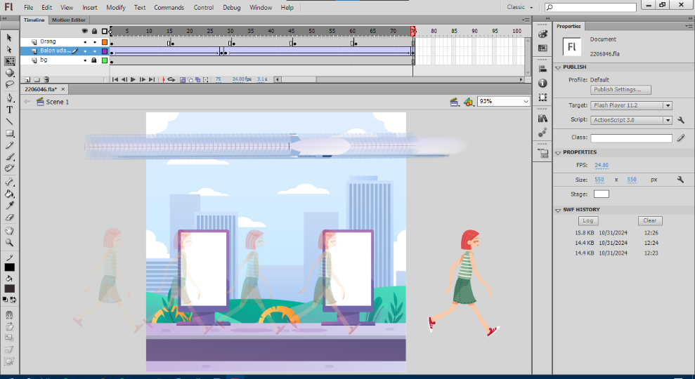

1. Kita menambahkan gif, dengan mendownload terlebih dahulu di web [GIPHY - Be Animated](https://giphy.com/).

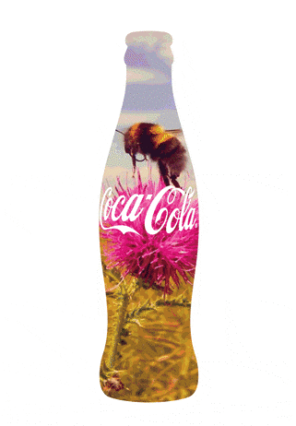

1. Setelah terdownload **Import To Library ->**  **Library** -> **Symbol 26**

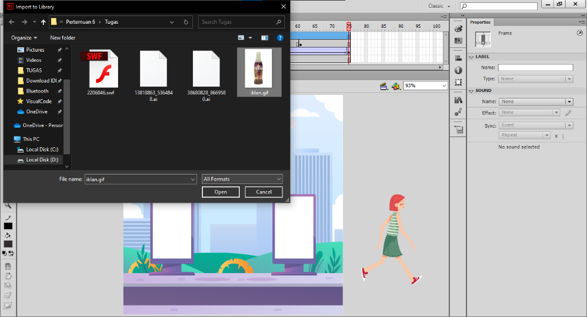­

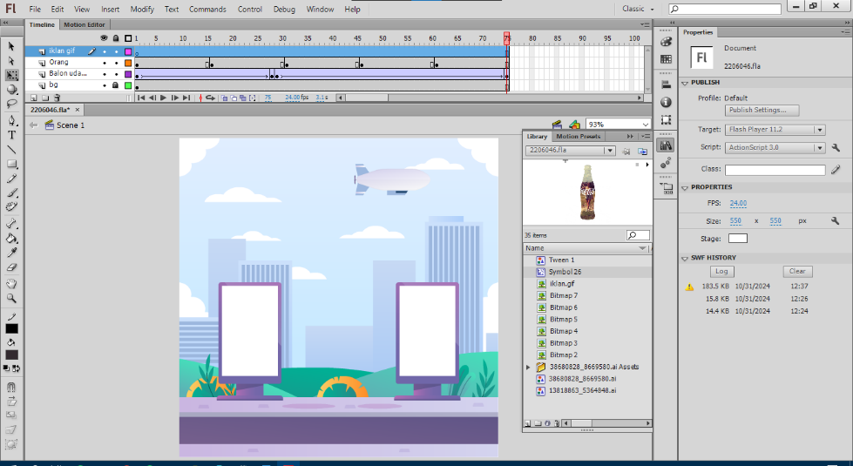

1. Lalu seret ke kanva, dan di sesuaikan tempatnya.

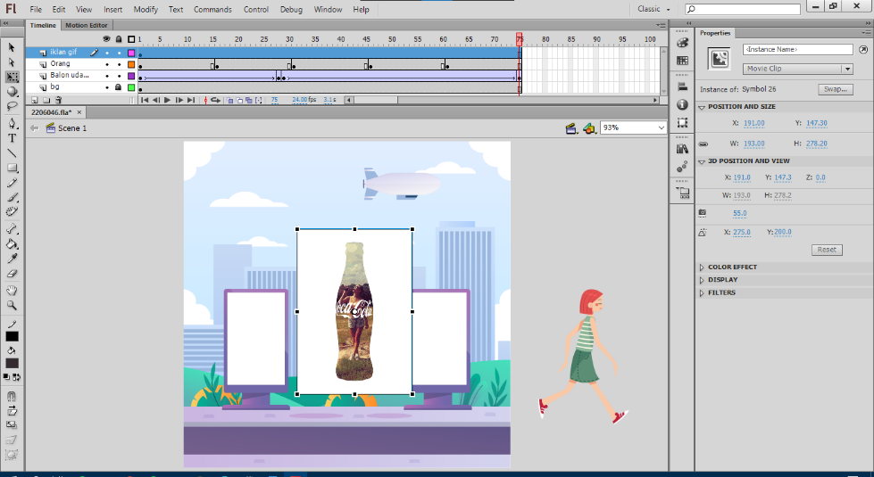

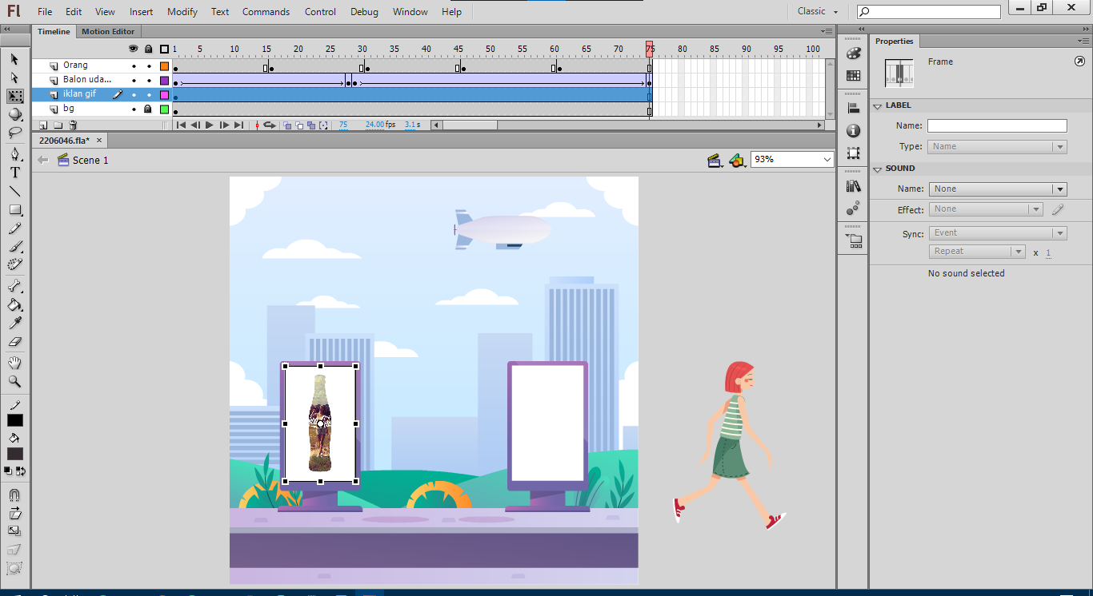

1. Kita menambah kan video yang sebelumnya didownload lewat youtube, **Import To Library -> Open -> Next -> Finish**

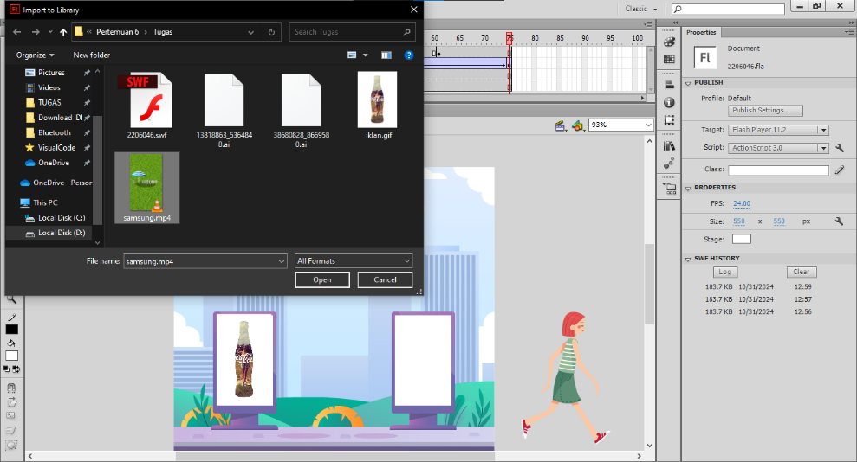

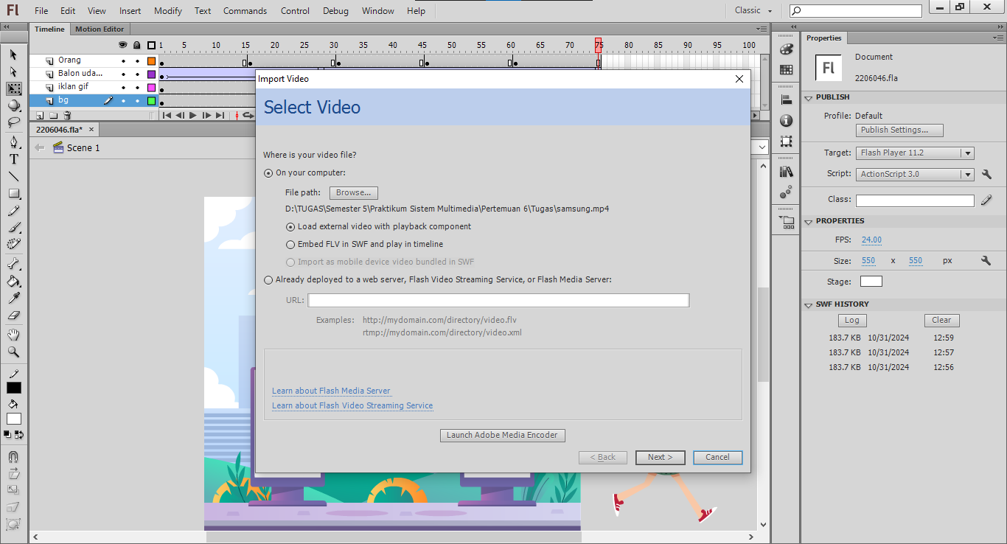

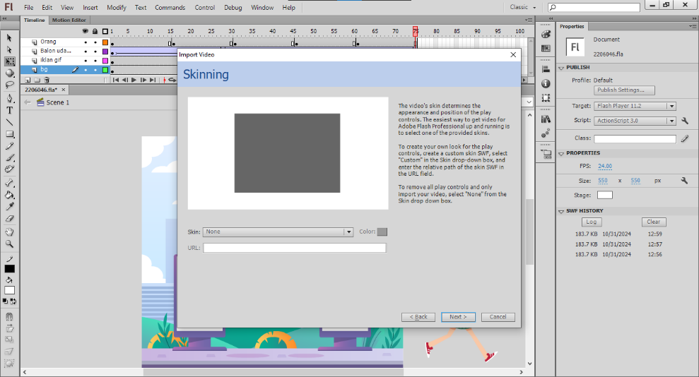

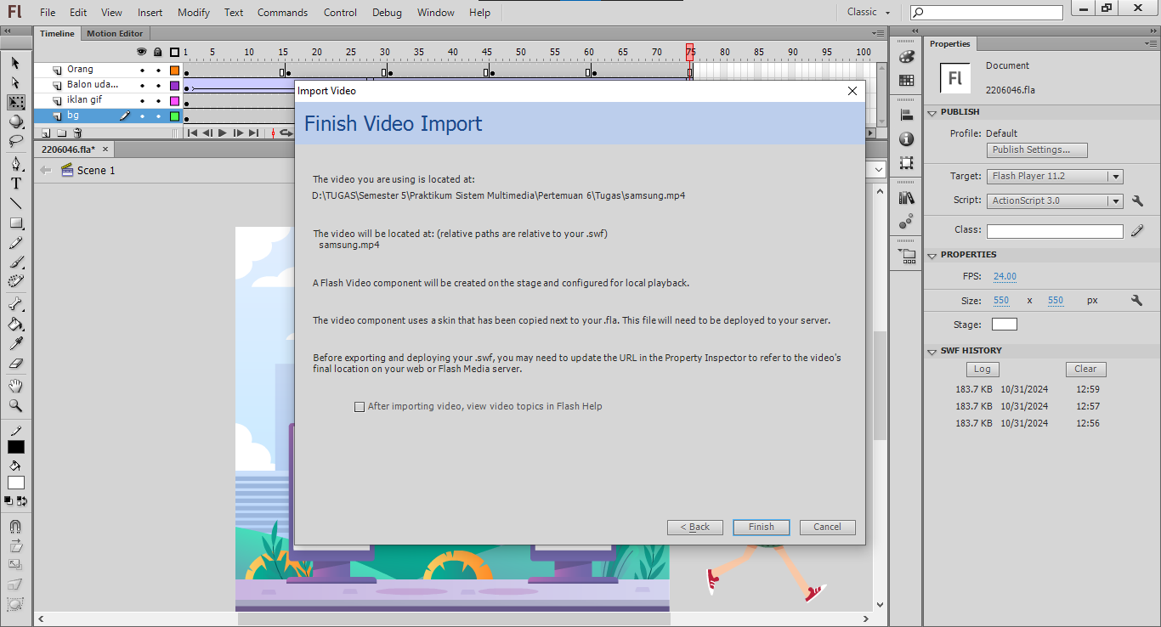

1. Atur video tersebut.

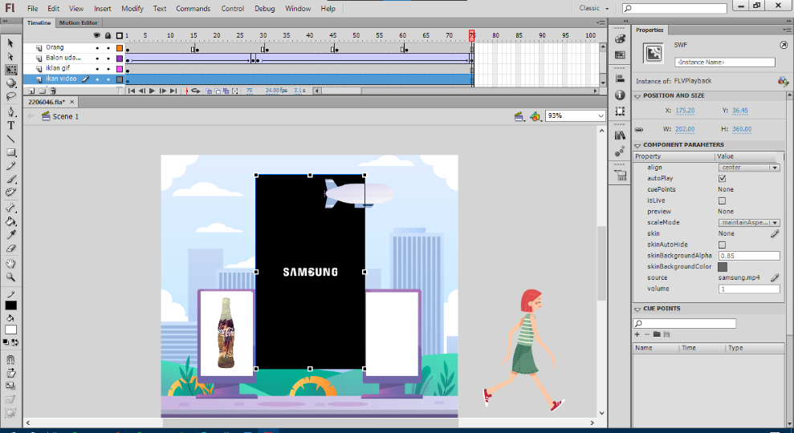

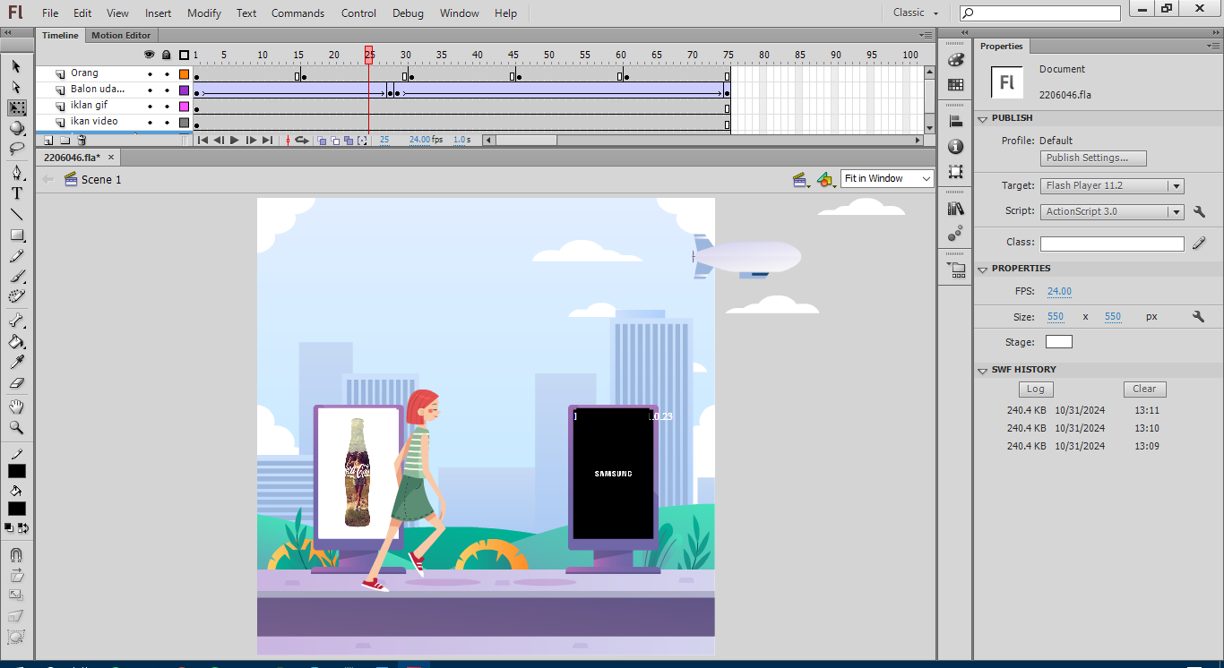

1. Untuk mematikan suara video di **properties ->** atur **Volume** menjadi **0**

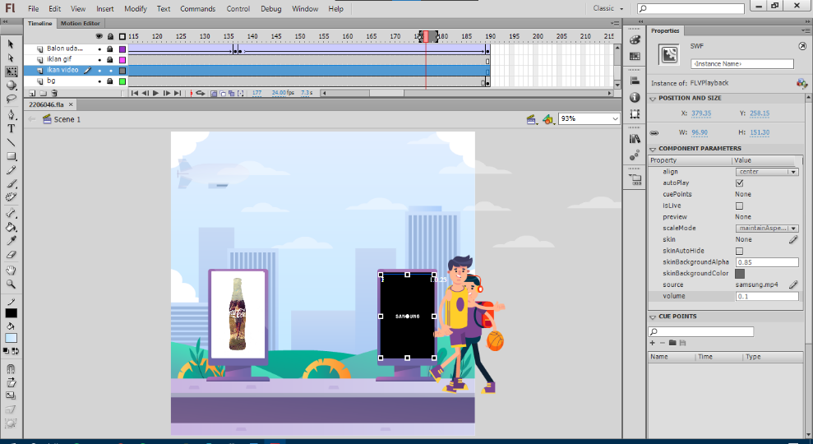

1. Menambah beberapa orang pejalan kaki.

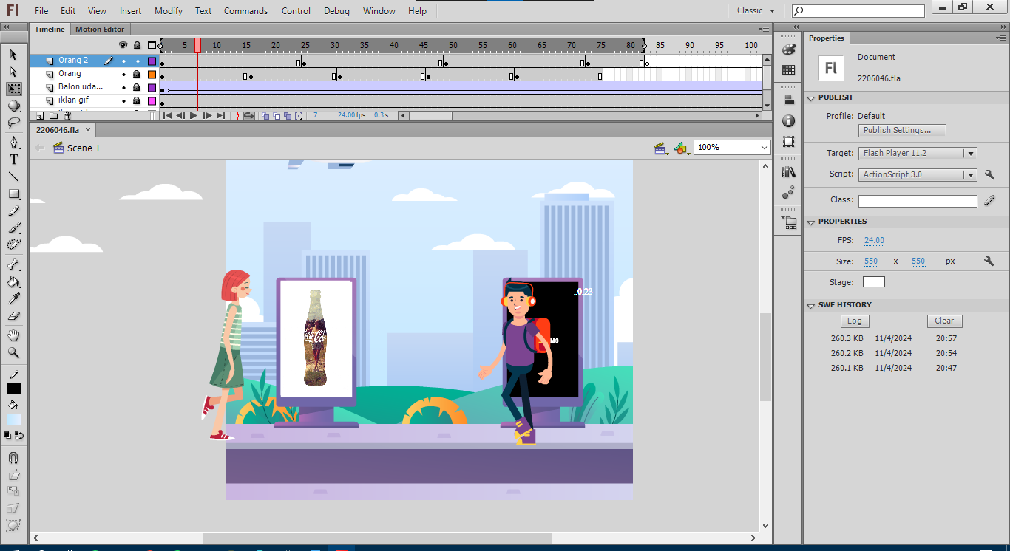

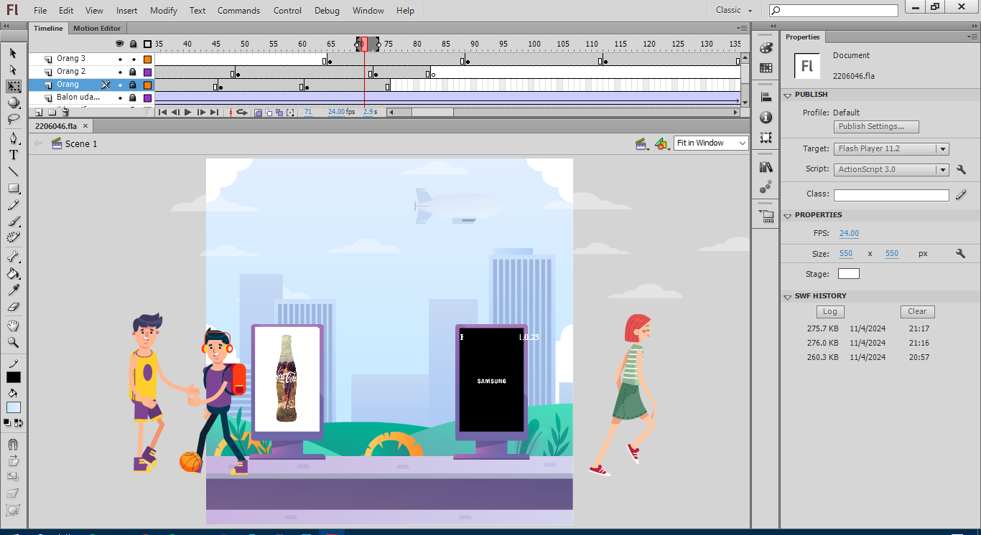

1. Kita menambah kan audio yang sebelumnya didownload lewat youtube, **Import To Library -> Open**

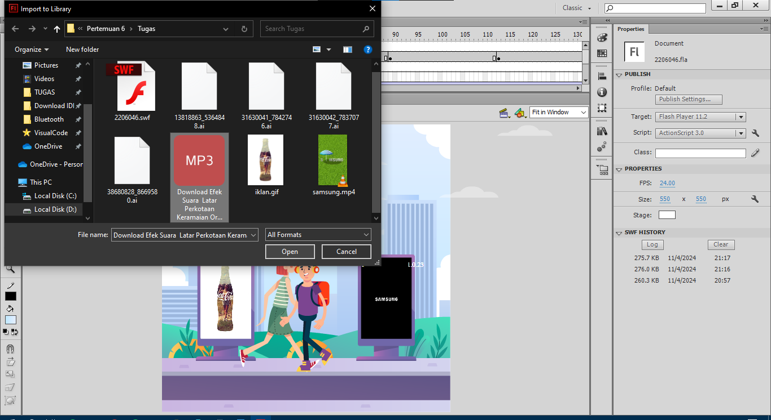

1. Seret ke kanvas untuk audio nya.

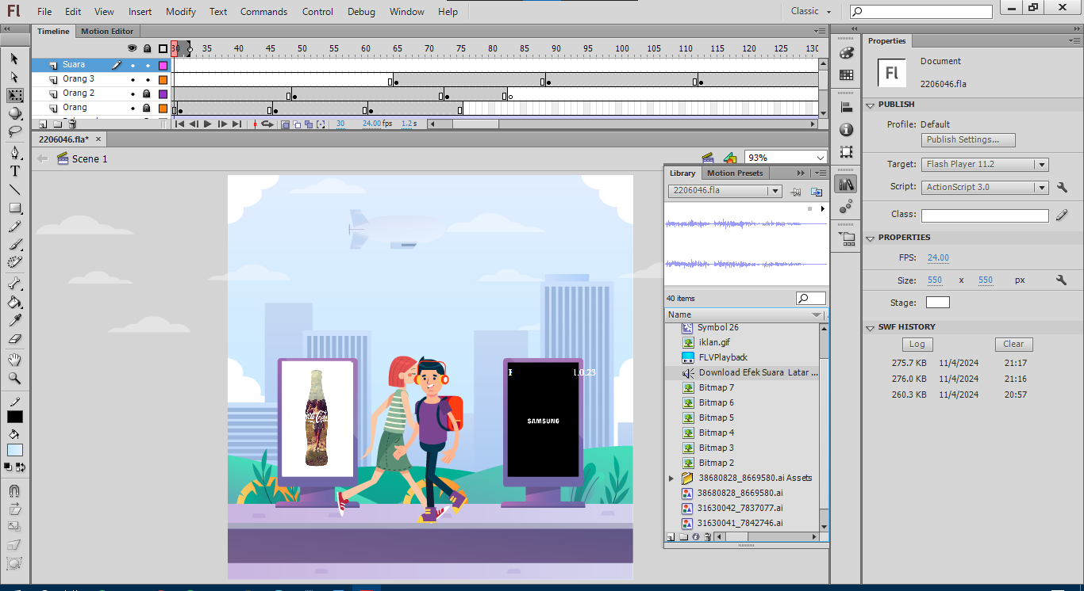

1. Untuk Ekspor animasi **File -> Export -> Export Movie ->** lalu pilih **format / jenis file** yang diperlukan.

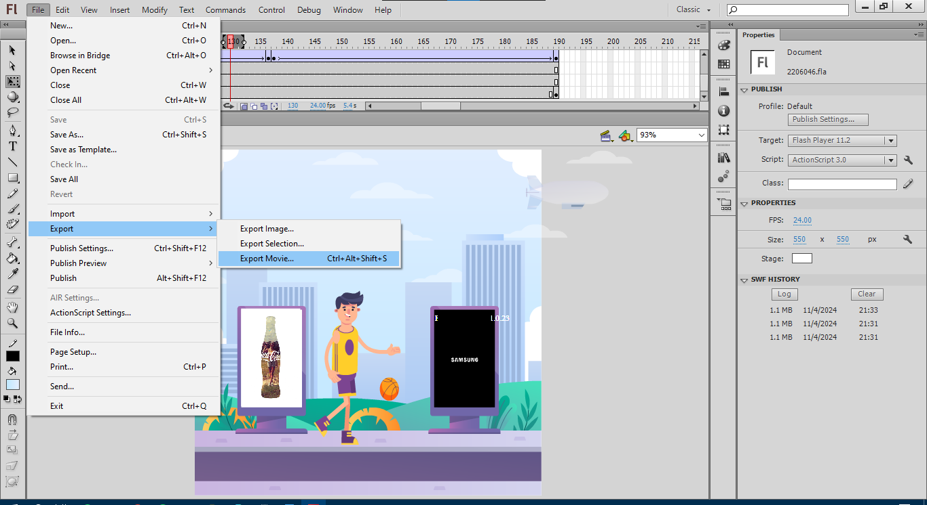

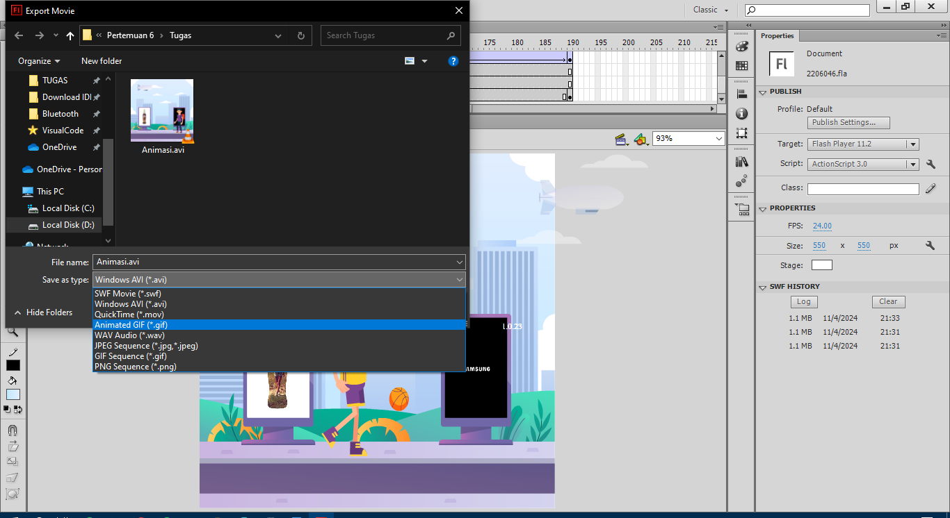

1. Hasilnya

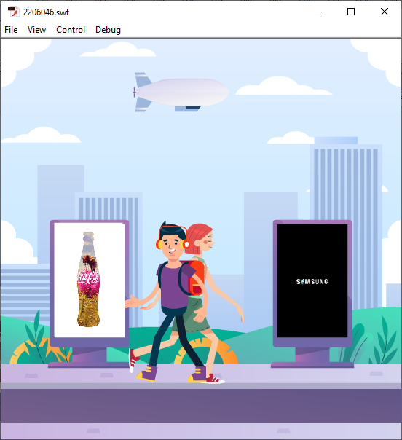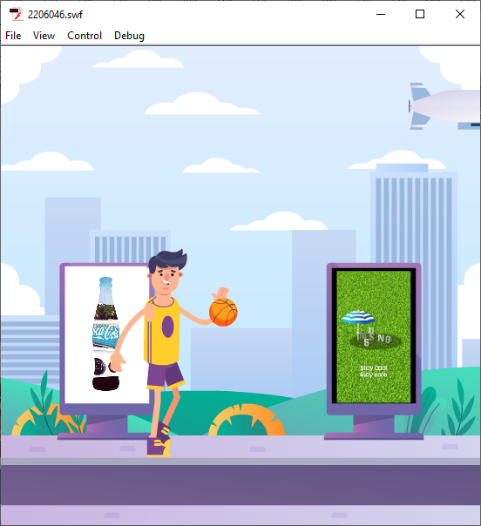

Link Google Drive :

<https://drive.google.com/drive/folders/1pyMG3lIin-QLQX87Y0PMwiLFmzCoHbb2?usp=sharing>